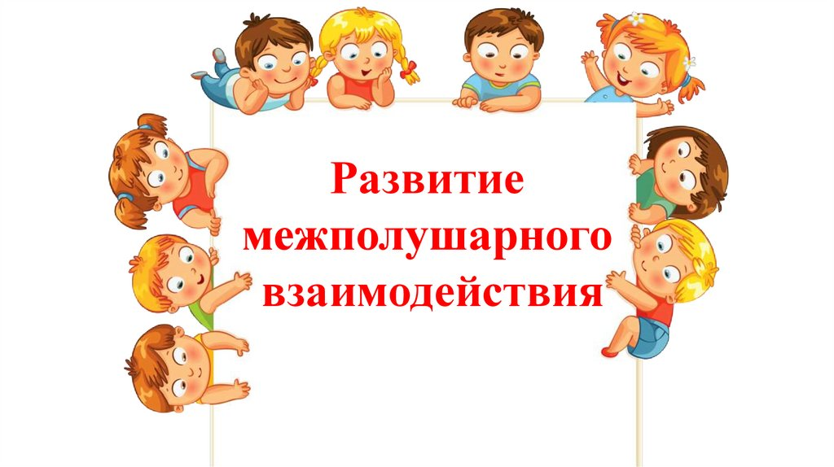МАДОУ «Детский сад № 36»

Учитель-логопед:

Николаева О. С.

Существует так называемая «Гимнастика Мозга», упражнения которой активизируют полноценную деятельность ума и тела, помогают управлять своей эмоциональной, физической и умственной жизнью. Эти интегрирующие упражнения пробуждают систему «интеллект-тело» и приводят её в готовность к обучению.

Огромная польза и привлекательность ГМ состоит в её простоте и практичности. Человек может выполнять эти упражнения в любое время и в любом месте, для повышения эффективности того, что он в данный момент делает. Главная идея, которую пропагандируют кинезиологи, такова – развивающая работа должна быть направлена от движения к мышлению, а не наоборот.

Все движения «Гимнастики Мозга» воздействуют на различные системы управления организмом. Все их можно разделить на три блока:

1. Упражнения, увеличивающие тонус коры головного мозга (дыхательные упражнения, массаж биологически-активных точек.). Цель: повышение энергетики коры головного мозга.

2. Упражнения, улучшающие возможности приёма и переработки информации (движения конечностями перекрёстно-латерального характера). Цель: восстановление нарушенных межполушарных связей и функциональной асимметрии мозга.

3. Упражнения, улучшающие контроль и регуляцию деятельности (движения и позы перекрёстного характера). Цель: восстановление связи между лобным и затылочным отделами мозга, установление баланса между правым и левым полем человека, снятие эмоционального стресса.

Выполнять упражнения лучше каждый день, хотя бы по 5-10 минут. Для начала, нужно выбрать 3 – 4 простых упражнения, и отрабатывать их до совершенства. Переходить к новым следует только после того, как ребенок сможет выполнять упражнения без зрительного и устного контроля.

**Комплекс №1**

Упражнение №1. «Массаж ушных раковин».

Помассируйте мочки ушей, затем всю ушную раковину. В конце упражнения разотрите уши руками.

Упражнение №2. «Восьмерки и узоры».

Ребенок должен рисовать пальцем в воздухе знак бесконечности и следить взглядом за этими движениями. Далее задача усложняется – нужно нарисовать восьмерки сразу обеими ручками. Кстати восьмерки можно заменить кругами, спиралями или любыми узоры.

Упражнение № 3. «Перекрестные шаги».

Ребенок подтягивает правое колено к левому локтю. Затем сгибает правую ногу (имитация бега с захлестыванием голени) и касается лодыжки левой рукой. Затем нужно поменять локоть и колено.

Упражнение №5 «Сам себе качели».

Сядьте на пол, предварительно не забыв расстелить специальный коврик, и согните колени.

1. Обхватите колени руками, откиньтесь назад и, округлив спину, покачайтесь назад и вперед, с боку на бок. Амплитуда движений невелика, она регулируется появлением напряжения.

**Комплекс №2**

Упражнение «Жаба».

Руки положить на стол или на колени. Одна рука сжата в кулак, ладонь другой руки лежит на плоскости стола или на коленях. Задание: одновременно и целенаправленно изменять положения рук.

Упражнение «Кольцо».

По очереди и как можно более быстро перебирать пальцами рук, соединяя их в кольцо с большим пальцем (последовательно: указательный, средний, и т.д.) Упражнение повторять в прямом порядке (от указательного пальца до мизинца) и в обратном (от мизинца до указательного).

Упражнение «Ухо – нос».

Взяться левой рукой за кончик носа, а правой – за противоположное ухо. Одновременно опустить руки и хлопнуть в ладоши. Изменить положение рук с точностью до наоборот.

Упражнение «Солнце – забор – камень».

Ребенку показывают три положения руки, которые последовательно сменяют друг друга. Солнце – рука поднята вверх, пальцы выпрямлены и широко разведены. Забор – пальцы плотно прижаты друг к другу и вытянуты вверх. Камень – ладонь сжата в кулак.

**Комплекс №3**

Упражнение №1 «Глазки».

Профилактика нарушения зрения и активация работы мышц.

Быстро поморгать в течении 1-2 минут

Упражнение №2 «Ротик».

Развитие абстрактно-логического мышления (левого полушария).

Открыть рот, нижней челюстью делать плавные движения – сначала слева-направо, затем справа-налево.

Упражнение №3 «Ушки».

Большим и указательным пальцами пощипывать мочки ушей, медленно продвигаясь вверх до самых кончиков.

Упражнение №4 «Дождик».

Кисти рук развести над головой. Кончиками пальцев совершать легкие постукивания по всей поверхности головы, имитируя дождик.

Упражнение №4 «Запястье».

Развитие творческого мышления.

Обхватить левой рукой запястье правой руки и массировать. То же выполнять правой рукой.

